PEDIDO DE PROVIDÊNCIA Nº / 2022

Sr. Presidente,
Srs. Vereadores:

O Vereador que a este subscreve requer, ouvida a Casa, e após os trâmites regimentais, que seja enviada correspondência ao Exmo. Sr. Prefeito Municipal, juntamente com a Secretaria Competente, Visando OPERAÇÃO TAPA BURACO EM TODA EXTENSÃO DA RUA VARGINHA – LOCALIZADA NO BAIRRO VÁRZÉA.

JUSTIFICATIVA: Trata-se de uma reivindicação realmente necessária, uma vez que no referido local existe grande número de buracos, dificultando o fluxo de veículos, além de gerar transtornos aos proprietários de veículos. A População aguarda com possível urgência a medida ora pleiteada.

Sete Lagoas,11 de janeiro de 2022.

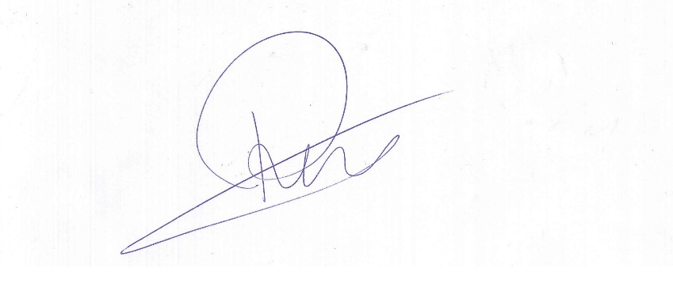

Roney do Aproximar
Vereador

